АОУ ВО ДПО «ВИРО»
Центр непрерывного повышения профессионального мастерства
педагогических работников в г. Великий Устюг

«ОДОБРЕНО»
на заседании экспертной рабочей группы
по начальному общему образованию
при РУМО по общему образованию
(Протокол № 15 от 11.12.2025)

Методические рекомендации по изучению темы «Сгибание и складывание бумаги (Основные формы оригами и их преобразование)» в начальной школе (1 класс)

Автор
Юлия Алексеевна Лагирева,
методист сектора начального общего образования ЦНППМПР
в г. Великий Устюг АОУ ВО ДПО «ВИРО»

2025 год
АННОТАЦИЯ
В федеральной рабочей программе по учебному предмету «Труд (технология)» (далее - ФРП) представлены содержание и планируемые результаты по каждому из разделов и тем, изучаемых в начальной школе.
Наблюдения за практической деятельностью педагогов открывают проблемные зоны, связанные с изучением темы «Сгибание и складывание бумаги (Основные формы оригами и их преобразование)».
Трудовая деятельность, в отличие от интеллектуальной, имеет две стороны. Первая — это предварительная умственная работа по созданию образа предмета, который будет реализован в материале, причём образа чёткого в малейших конструктивных и технологических подробностях. И вторая сторона — это реализация замысла в предметном воплощении. Обе стороны одинаково важны для конечного результата. Плохо организованная первая часть трудовой деятельности не принесёт ребёнку ни эстетического, ни морального удовлетворения от процесса изготовления изделия. Не владение трудовыми приёмами загубит любые творческие проекты. Из этого следует, что ребёнка необходимо, с одной стороны, научить определённым умственным операциям, с другой — сформировать необходимые практические трудовые умения.
Таким образом, возникает необходимость в совершенствовании профессиональной компетентности учителей начальных классов в области методики преподавания темы.
Методические рекомендации адресованы учителям начальных классов и направлены на устранение проблемных зон по теме, а также позволяют педагогам взять методические материалы в практическую деятельность.

СОДЕРЖАНИЕ
- ФРП по предмету «Труд (технология)»
на уровне начального общего образования

Труд (технология) — один из немногих учебных предметов, позволяющих младшему школьнику реализовать свою природную потребность активно, деятельностно исследовать, познавать окружающий его мир. Построение учебного материала курса (его содержания и методики изучения) позволяет формировать у школьников универсальные учебные умения на протяжении всего периода обучения технологии в начальной школе.
Программа по труду (технологии) на уровне начального общего образования составлена на основе требований к результатам освоения основной образовательной программы начального общего образования ФГОС НОО, а также ориентирована на целевые приоритеты духовно-нравственного развития, воспитания и социализации обучающихся, сформулированные в федеральной рабочей программе воспитания.
Основной целью программы по труду (технологии) является успешная социализация обучающихся, формирование у них функциональной грамотности на базе освоения культурологических и конструкторско-технологических знаний (о рукотворном мире и общих правилах его создания в рамках исторически меняющихся технологий) и соответствующих им практических умений, приобретение практических умений, необходимых для разумной организации собственной жизни, воспитание ориентации на будущую трудовую деятельность, выбор профессии в процессе практического знакомства с историей ремесел и технологий.
Содержание курса построено на основе основных структурных единиц учебного предмета «Труд (технология)», которые соответствуют ФГОС НОО и являются общими для каждого года обучения. Его наполнение развивается и обогащается концентрически от класса к классу.
Содержание программы по труду (технологии) включает характеристику основных структурных единиц (модулей), которые являются общими для каждого года обучения:
1. технологии, профессии и производства;
2. технологии ручной обработки материалов: работы с бумагой и картоном, с пластичными материалами, с природным материалом, с текстильными материалами и другими доступными материалами (например, пластик, поролон, фольга, солома);
3. конструирование и моделирование: работа с конструктором (с учетом возможностей материально-технической базы образовательной организации), конструирование и моделирование из бумаги, картона, пластичных материалов, природных и текстильных материалов, робототехника (с учетом возможностей материально-технической базы образовательной организации);
4. ИКТ (с учетом возможностей материально-технической базы образовательной организации).
В процессе освоения программы по труду (технологии) обучающиеся овладевают основами проектной деятельности, которая направлена на развитие творческих черт личности, коммуникабельности, чувства ответственности, умения искать и использовать информацию.
В программе по труду (технологии) осуществляется реализация межпредметных связей с учебными предметами: «Математика» (моделирование, выполнение расчетов, вычислений, построение форм с учетом основ геометрии, работа с геометрическими фигурами, телами, именованными числами), «Изобразительное искусство» (использование средств художественной выразительности, законов и правил декоративно-прикладного искусства и дизайна), «Окружающий мир» (природные формы и конструкции как универсальный источник инженерно-художественных идей для мастера; природа как источник сырья, этнокультурные традиции), «Родной язык» (использование важнейших видов речевой деятельности и основных типов учебных текстов в процессе анализа заданий и обсуждения результатов практической деятельности), «Литературное чтение» (работа с текстами для создания образа, реализуемого в изделии).
Общее число часов, рекомендованных для изучения труда (технологии), – 135 часов: в 1 классе – 33 часа (1 час в неделю), во 2 классе – 34 часа (1 час в неделю), в 3 классе – 34 часа (1 час в неделю), в 4 классе – 34 часа (1 час в неделю).
- Содержательные особенности изучения модуля
«Технологии ручной обработки материалов»

Учителю важно понимать порядок изучения темы и планируемые результаты на каждый год обучения. В таблице ниже представлены все необходимые опорные точки согласно ФРП по учебному предмету «Труд (технология)», в начальной школе через визуализацию содержания и планируемых предметных результатов. Данные представлены в Приложении 1.
Изделия должны отвечать требованиям программы и эмоционально воздействовать на учащихся, то есть характер труда должен быть воспитывающим, а трудовые задания посильными для учащихся. Все работы должны быть интересными. Приобретенные на уроках знания, умения и навыки должны быть прочными и использоваться в дальнейшем в качестве базы для продолжения образования в школе.
При изготовлении оригами у учащихся развивается фантазия, воображение, моторика рук, пространственное мышление, воспитывается эстетический вкус, воля, аккуратность, трудолюбие.
В рамках обучения в начальной школе освоение оригами происходит постепенно и имеет свои особенности на каждом этапе:
Впервые с понятием «оригами», обучающиеся встречаются в 1 классе. Осваивают и закрепляют приёмы сгибания и складывания. Определяют конструктивные особенности изделий и технологии их изготовления. Закрепляют умения организовывать рабочее место, работать по инструкционной карте. Используют законы композиции для изготовления аппликации. Изготавливают изделие в технике оригами.
Темы уроков, особенно в 1 и 2 классах, отражают в первую очередь технологические операции, способы и приёмы, знания о материалах, конструкции.
В 3 и 4 классах основная форма заданий - простейшие технологические проекты (групповые и индивидуальные). Выполняя проектные задания, ученики решают конкретные учебные задачи (метапредметные, предметные, личностные). Выбор видов изделий отвечает целям и задачам каждого урока. Изделия подобраны в чётко продуманной последовательности в соответствии с изучаемыми темами и конкретными учебными задачами.
В таблице представлена тематическая выдержка из поурочного планирования ФРП по модулю «Технологии ручной обработки материалов» учебного предмета «Труд (технология)», наглядно представляющая последовательность изучения тем, связанных с понятием «оригами». Материалы библиотеки ЦОК и РЭШ позволяют педагогам воспользоваться дополнительной методический поддержкой в виде готовых планов уроков и дидактических материалов по теме. Данные представлены в Приложении 2.

- Методические особенности изучения темы
«Сгибание и складывание бумаги (Основные формы оригами и их преобразование)» по учебному предмету «Труд (технология)»
в начальной школе (1 класс)
Наблюдаемыми методическими ошибками учителей начальных классов при преподавании темы являются следующие ошибки:
- Выбор неподходящего исходного листа. Нужно быть уверенным, что он соответствует нужному формату, иначе во время складывания будут возникать перекосы и наложения отдельных элементов.
- Выбор линий складывания. В листе бумаги заложено множество «невидимых» линий, которые необходимо выбрать для получения нужной формы или элемента.
- Использование сложных приёмов выполнения. Нельзя начинать работу с изучения сложных приёмов, так как это будет противоречить возрастному этапу развития младших школьников.
- Недостаточное внимание к технике выполнения элементов. Важно обращать внимание на геометрические фигуры, которые получаются на каждом этапе работы, и на приёмы, используемые в отдельных технологических операциях.
- Пренебрежение правильным выполнением сгибов. Они должны быть практически «острыми», а слои бумаги в них должны плотно прилегать друг к другу.
- Плотное состыковывание сгибаемых сторон. При отработке симметричных сгибов (выполнение ног, клюва, элементов цветов) не следует плотно состыковывать стороны, так как при последующих операциях они могут налезать друг на друга и портить внешний вид изделия.
- Отсутствие подробного инструктажа каждого этапа работы. Ребёнку трудно самостоятельно проконтролировать свою работу, это связано с психологическими особенностями возраста и тем, что он не владеет в совершенстве техникой складывания бумаги.
- Недостаточное раскрытие изобразительных свойств оригами. Часто дети не видят в изготовляемых ими поделках простора для творчества и фантазии.
- Знание формы, движений и повадок создаваемых объектов. Например, чтобы сделать животное, нужно представлять его строение в жизни.
Чтобы избежать ошибок, рекомендуется ознакомиться с историей техники оригами, выучить условные знаки и терминологию, овладеть основными приёмами складывания, знать базовые формы и уметь их складывать на память.
3.1 Общие рекомендации
Старинное искусство складывания фигурок из листа бумаги – оригами – искусство ЦЕЛОГО. Именно это и отличает оригами от аппликации, папье-маше и вырезания силуэтов, а также от многих других прикладных искусств и народных промыслов, которые строятся прибавлении и вычитании материала. Углы складок, ребра и грани органично сливаются с листом бумаги в выразительный лаконичный образ.
Для классических фигурок оригами используют лист бумаги квадратной формы, хотя некоторые простые модели изготавливают из прямоугольного листа бумаги. Оптимальная плотность бумаги 60-80 г/кв.м, длина стороны квадрата 20-25 см.
От размера бумаги, в частности, напрямую будет зависеть полет вашего самолета: чем лист больше, тем дальше и медленнее будет полет. При малом размере листа и большой плотности бумаги велика вероятность пикирования самолета!
Оберточную – плотную, тяжелую – бумагу можно использовать для изготовления коробочек и ваз – они получатся более красивыми и прочными. Однако для моделей, которые требуют большого количества сгибов (лягушка, чайка) такая бумага не подойдет – труднее складывать.
Для большей выразительности и индивидуальности моделей некоторые детали можно дорисовать, например, глаза и зубы «кусаке», мордочки животным, иллюминаторы «ракете» и т.д.
Перед выполнением необходимо внимательно прочитать инструкцию, продумать все свои действия. Отрабатывая технику складывания различных элементов изделий оригами, следует обратить особое внимание на правильное выполнение сгибов. Они должны быть прямыми и чёткими, и слои бумаги в них должны плотно прилегать друг к другу. В противном случае при наложении сгибов друг на друга в последующих операциях происходит смещение элементов и невозможно создать красивое и аккуратное изделие. Поэтому после выполнения каждого этапа работы необходимо проверять «остроту» всех сгибов.
  - Базовые формы
Обучение искусству оригами необходимо начинать не только с выполнения отдельных элементов изделий, но и с изучения базовых форм.
Один важный классический подход к разработке оригами заключается в понятии базы. База – простая сложенная форма, которая может быть развита во множество различных фигурок. Формально понятие базы в оригами не было развито до начала 1900 года, наиболее традиционные фигуры были созданы, опираясь на одну из одиннадцати классических базовых форм, и разработчики оригами в середине 1900-х типично полагались на базу, как стартовую точку. Данные представлены в Приложении 3.
Базовые формы можно использовать и как самостоятельные геометрические фигуры при решении различных геометрических задач в начальной школе. Складывание базовых форм помогает детям усвоить такие понятия, как «треугольник», «квадрат», «трапеция», «прямоугольник»; решать задачи на темы: параллельные прямые, пересечение прямых, деление отрезка, деление угла, площадь.
Название базовых форм во многих странах одинаковое, хотя это чисто условные названия и могут быть варианты.
К базовым формам можно отнести и модули, которые служат основой для изготовления не только геометрических и архитектурных форм, но и создания фигурок животных, птиц и цветов. Количество модулей, используемых при изготовлении фигурки, может колебаться от четырех до нескольких сотен. В основном они скрепляются без помощи клея, для этой цели в модулях есть различные сочетания карманов и клапанов.

3.3. Варианты изделий оригами
Изучив технику складывания и базовые формы, можно приступать к изготовлению самих изделий. Не стоит начинать с интересных, но сложных фигурок. Даже при большом желании их сделать, не накопив опыта в выполнении простых и средней сложности изделий, они не получатся качественными.
Вначале стоит выполнять работы, в которых базовые формы не акцентированы или отсутствуют, то есть изготовление фигурки начать с квадрата, треугольника, прямоугольника, а затем с простейших базовых форм.
При изготовлении изделий, состоящих из нескольких отдельных деталей, модулей или готовых изделий (гирлянды, шары, рамки и т.п.), следует обратить внимание на стандартность и аккуратность их выполнения. Пренебрежение этим приводит к невозможности состыковки частей или к плохому внешнему виду готовой работы. При изготовлении такого типа изделий следует для всей работы выбирать один сорт бумаги (имеются в виду толщина, плотность, эластичность).
Во время уроков учителю необходимо использовать наглядные методические пособия по темам (инструкции, технологические карты), демонстрировать работы других обучающихся по теме, презентацию по тематике занятий. Условные обозначения и варианты действий с использованием нескольких условных обозначений представлены в Приложении 4,5.
Оригами – сложенная бумага, а также искусство складывания бумаги, создание различных фигурок и декоративных вещей. Диапазон возможностей оригами велик: от простой детской игры до целого искусства.
Значительное место оригами занимает в образовании и развитии ребенка:
- Учит детей различным приемам работы с бумагой, таким, как сгибание, многократное складывание, надрезание, склеивание.
- Развивает у детей у детей способность работать руками, приучает к точным движениям пальцев, у них совершенствуется мелкая моторика рук, происходит развитие глазомера.
- Учит концентрации внимания, так как заставляет сосредоточиться на процессе изготовления поделки, учит следовать устным инструкциям.
- Стимулирует развитие памяти, так как ребенок, чтобы сделать поделку, должен запомнить последовательность ее изготовления, приемы и способы складывания.
- Знакомит детей с основными геометрическими понятиями: круг, квадрат, треугольник, угол, сторона, вершина и т.д., при этом происходит обогащение словаря ребенка специальными терминами.
- Развивает пространственное воображение – учит читать чертежи, по которым складываются фигурки и представлять по ним изделия в объеме, помогает развитию чертежных навыков, так как схемы понравившихся изделий нужно зарисовывать в тетрадку.
- Развивает художественный вкус и творческие способности детей, активизирует их воображение и фантазию.
- Способствует созданию игровых ситуаций, расширяет коммуникативные способности детей.
- Совершенствует трудовые навыки, формирует культуру труда, учит аккуратности, умению бережно и экономно использовать материал, содержать в порядке рабочее место.
Таким образом, создание фигурок оригами — сложный процесс, который требует терпения, длительной сосредоточенности и волевых усилий. Несмотря на сложности, оригами считается полноценной формой искусства, а мастерство подразумевает творческую свободу в самовыражении своих идей.

- Описание отдельных учебных ситуаций
Название этапа | Описание деятельности
Тема | «Сгибание и складывание бумаги (Основные формы оригами и их преобразование)» 1 класс
Цель | Познакомить учащихся с искусством оригами, познакомить с базовыми формами оригами. Путём сгибания и складывания создать фигурку рыбки.
Тип урока | Изучение нового материала
Планируемые результаты | Научатся использовать законы композиции для изготовления аппликации, выполнять приемы сгибания и складывания, работать по инструкционной карте, оценивать результаты своей работы  усвоят суть понятий: Оригами. Базовые формы.  повторят понятия: Точечное наклеивание деталей. Аппликация. Использование законов композиции для изготовления аппликации.
Формируемые УУД | Познавательные: наблюдать, извлекать информацию из прослушанного объяснения учителя; анализировать информацию, делать выводы.  Регулятивные: принимать и сохранять учебную задачу.  Коммуникативные: слушать одноклассников, учителя; вести небольшой познавательный диалог по теме урока  Личностные: мотивация к учебной деятельности, навыки сотрудничества со сверстниками и взрослыми, отзывчивость к красоте природы
Оборудование | Для учителя: рисунки с изображением животных, обитающих в пруду, образец изготовленной работы, презентация, цветная бумага, кисть, ножницы, клей,  Музыкальный ряд: звуки природы (река, лес, птицы) https://disk.360.yandex.ru/d/5YAwQQExcEaDdg  Литературный ряд: загадки  Презентация: https://disk.360.yandex.ru/d/QcZ1UjODIMGxEQ  презентация на тему «Искусство Оригами»  Для ученика: цветная бумага, картон, кисть, ножницы, клей, клеёнка, фломастеры  Учебник, с. 42–43, рабочая тетрадь, с. 16
Этапы урока методы и приемы | Деятельность учителя/деятельность ученика
1.Этап самоопределения к деятельности  30сек. | Приветствие учеников, проверка готовности к уроку, организация рабочего места.  Приветствие учителя, занимают свои мета
2. Актуализация знаний и мотивация  Словесный (беседа)  5 мин. | Фронтальная форма работы  Знакомство с понятием «оригами», происхождение японского народного искусства, демонстрация готовых изделий из бумаги. (презентация)  Орига́ми - вид декоративно-прикладного искусства; японское искусство складывания фигурок из бумаги. (Большой толковый словарь русского языка )  Первоначально оригами использовалось в религиозных обрядах. Долгое время этот вид искусства был доступен только представителям высших сословий, где признаком хорошего тона было владение техникой складывания из бумаги.  Слово «оригами» произошло от соединения двух японских слов: «ори» (означающее «складывать») и «ками» (означающее «бумага»). Фигуры из оригами дарились, ставились на полки, словно обереги, украшали дом и радовали глаза.  Прослушай строчки и попробуйте отгадать, о чём они?  Хвостиком машет, в речке живёт,  Рыболовов хитро обмануть готова.  Кто же это? (рыбка)
3. Постановка учебной задачи  Словесный (формулирование темы урока, постановка цели задач)  5 мин. | Рыбы обитают только в водоёмах, но каждый вид занимает то место в водоёме, к которому он приспособлен.  Некоторые группы рыб по месту обитания:  - Морские — живут в толще воды (акулы, салака, сельдь) или на дне водоёма (скаты, камбалы).  - Пресноводные — обитают в реках и озёрах. Некоторым из них нужна стоячая вода (караси, лини), другим — только проточная (форель, хариус, голавль, жерех).  - Проходные — уходят размножаться из морей в реки (осётр, лосось, кета, горбуша) или, наоборот, из реки в море (речной угорь).  - Рыбы приспосабливаются к условиям обитания, например, формой тела:  - Карпы и караси — имеют короткое и толстое тело, так как кормятся на дне неподвижной или малоподвижной пищей.  - Рыбы, которые зарываются в грунт, — имеют длинное и узкое тело.  - Хищные рыбы — имеют сильно сжатое с боков тело (окунь) или торпедообразное (щука, судак или форель) — такая форма тела, не вызывающая большого сопротивления воды, позволяет хищникам нападать на добычу.  Как будет звучать тема нашего урока?  - Изготовление композиции с рыбками в технике оригами  Какую цель поставим на этот урок?  - Выполнить изделие …
4. Открытие нового знания  Словесный: беседа  Практический: анализ работы  Демонстрация выполнения работы учителем  7 мин. | Существует определённый набор условных знаков, необходимых для того, чтобы зарисовать схему складывания даже самого сложного изделия. Большая часть условных знаков была введена в практику в середине XX века известным японским мастером Акирой Ёсидзавой. С 1960-х года искусство складывания фигурок из бумаги распространилось по всему миру. В этот же период появилась такая разновидность, как модульное оригами.  Сегодня подобное искусство приобрело международное значение, по всему миру открыты сотни школ и кружков.  Существует несколько техник оригами, например:  1. Простое (классическое) оригами — создание моделей с минимальным набором складок.  2. Модульное оригами — сборка сложных бумажных конструкций из отдельных деталей без клея.  3. «Мокрое оригами» — использование смоченной водой бумаги для придания фигурам плавности линий.  Интересные факты ОРИГАМИ: японский журавлик-символ мира, самая большая и маленькая фигурка оригами.  Классическое оригами создаётся из одного листа бумаги без использования ножниц и клея.  Что изображено на слайде? Кто знает?  …  Схемы оригами нужны для создания фигурок из бумаги. Они содержат инструкции, которые помогают следовать правилам складывания и формировать различные модели — животных, птиц, цветы, предметы. В схемах используются условные знаки: стрелки, линии, точки, которые обозначают складки, сгибы, повороты. Это позволяет записывать процесс складывания любой модели в виде серии чертежей.  – Сегодня вы научитесь делать фигурки в технике оригами и составлять из них аппликацию на тему «Обитатели пруда»  – Давайте сначала вспомним, что такое пруд и какие животные и растения в нем обитают. Пруд – это место обитания самых разных животных, например, рыб, бабочек, стрекоз и др.  Показывает слайды или рисунки.  – А еще в нем могут расти удивительные растения, например, такие как нимфея.  Как же изобразить такое разнообразие окружающего мира из бумаги? Оказывается, это можно сделать на основе одной базовой формы – «двойной треугольник».  Демонстрирует порядок складывания базовой формы, затем предлагает выполнить пробные упражнения по изготовлению «двойного треугольника»  – Посмотрите на фигурку рыбки. Какие изменения нужно внести в базовую форму, чтобы получилась нужная фигурка?  – Рассмотрите фигурки лягушки и бабочки. Можно ли их изготовить тем же способом, что и рыбку?  Демонстрирует приемы работы.  – Какие дополнительные детали помогут сделать фигурки более выразительными?  Разбор схемы изготовления рыбки (Приложение 6).
Физкультминутка «Рыбки»  2 мин. | 1.  Рыбки плавали, ныряли (Волнообразные движения правой руки)  И совсем не отдыхали (Волнообразные движения левой руки)  Плавниками шевелили, (Движения пальцев двух рук по сторонам)  В море синем быстро плыли (Движения сложенных впереди ладошек)  Раз, два, три, четыре, пять! (Счёт пальцами поднятых перед собой рук)  Этих рыбок не догнать! (Движения сложенных впереди ладошек).  2.  Море очень широко (Дети широко разводят руки в стороны)  Море очень глубоко (Приседают, коснулись руками пола)  Рыбки там живут, друзьями (Выполняют движения «рыбка»)  А вот воду пить – нельзя (Разводят руки в стороны, приподняв плечи)  А над морем чайки кружат  Полетим за ними дружно  Брызги пены, шум прибоя,  А над морем мы с тобою (машут руками).  Мы теперь плывём по морю  И резвимся на просторе.  Веселее загребай и дельфинов догоняй (Плавательные движения руками)
6. Самостоятельная работа с самопроверкой  Практический: выполнение творческой задачи  20 мин. | Включить звуковой файл:  звуки природы (река, лес, птицы)  Учитель организует повторение правил оценивания, безопасности.  - Итак, ваша задача, сделать изделия по схеме.  - Как вы думаете, по каким критериям я буду оценивать вашу работу?  - Аккуратность, законченность, самостоятельность, правильность.  - Перед выполнением изделия, прочитайте правила работы в технике оригами.  1.Выполнять работу на столе, а не на весу.  2. Тщательно проглаживать линию сгиба.  3. Складывая, сравнивайте со схемой.  Соблюдайте технику безопасности!  -Повторим с вами технику безопасности работы с ножницами:  1. Пользуйся ножницами с закругленными концами;  2. При работе внимательно следи за направлением резания;  3. Не держи ножницы лезвиями вверх;  4. Передавай товарищу закрытые ножницы кольцами вперед;  5. Не режь ножницами на ходу.  - Если нет вопросов и все понятно, можете приступать к работе.  - Если кому-то будет непонятно, поднимайте руку, я вам помогу.  - Ребята, проверьте свою готовность к уроку. На столе у вас должны лежать ножницы, бумага и схемы сборки.  - Желаю вам успехов на уроке. Можете приступать к работе.  (Практический показ учителя)  Учащиеся изготавливают фигурку рыбки. Изготовив фигурки, можно приступить к созданию композиции в технике аппликации. Знаете ли, что такое аппликация? Это наклеивание деталей создаваемой композиции на основу. Что мы выберем в качестве основы? Какого цвета должна быть основа композиции? Как нужно расположить фигурки, чтобы получилась выразительная композиция?  Предлагает составить композицию на доске.  – Каким способом можно закрепить детали на основе? Как правильно нанести клей, чтобы аппликация получилась аккуратной?
7. Включение в систему знаний  2 мин. | Какое изделие мы сегодня выполняли?  …  - Скажите, какую цель мы поставили в начале урока?  …  - Достигли ли мы ее?  …
8. Рефлексия деятельности  2 мин. | Фронтальная работа  Быстро время пролетело  И идет к концу урок,  Так давайте без задержки  Подведём всему итог.  Закончите предложения:  - На уроке я узнала…  - На уроке было трудно…  - На уроке было интересно…  - На уроке я научился…  Ваши работы получились оригинальными и красочными! Спасибо за работу!  Уборка рабочих мест!

ЗАКЛЮЧЕНИЕ
Использование предложенных материалов позволяет повысить эффективность работы по достижению планируемых предметных результатов по учебному предмету «Труд (технология)» по теме «Сгибание и складывание бумаги (Основные формы оригами и их преобразование)».
ЛИТЕРАТУРА
- Федеральная рабочая программа по учебному предмету «Труд (технология)» (для 1-4 классов образовательных организаций). Москва, 2025. https://edsoo.ru/wp-content/uploads/2025/07/2025_noo_frp_trud_1-4.pdf
- Технология – Российская электронная школа. https://resh.edu.ru/subject/8/
- Технология: 1-й класс: учебник / Лутцева Е.А., Зуева Т.П..- 15 изд., стер. – Москва: Просвещение, 2026. Номер по федеральному перечню: 1.1.8.1.1.1
- Лутцева, Елена Андреевна.Технология: 1–4-е классы: методическое пособие к линии учебников системы «Школа России»/ Е. А. Лутцева,Т. П. Зуева. — Москва: Просвещение, 2023 — 192 с.
- Серебренников, Л. Н. Методика преподавания технологии (труда): учебник для среднего профессионального образования / Л. Н. Серебренников. — 2-е изд., испр. и доп. — Москва: Издательство Юрайт, 2025. — 226 с. — (Профессиональное образование). — ISBN 978-5-534-10911-5. — Текст: электронный // Образовательная платформа Юрайт [сайт]. — URL: https://urait.ru/bcode/566175 (дата обращения: 05.11.2025).
- Методика преподавания технологии : учебник для студ. учреждений высш. проф. образования / Э.М.Галямова, В.В.Выгонов. — 2-е изд., стер. — М.: Издательский центр «Академия», 2014. — 176 с., 8 с. ил. — (Сер. Бакалавриат).
- 1 класс. Труд. 18 урок. Сгибание и складывание бумаги (Основные формы ориами и их преобразование) https://rutube.ru/video/2ae7f22ab0d116c1f350c5c167d420a4/
- Потёмкина Лариса Николаевна, Методика обучения технике оригами на уроках декоративно-прикладного творчества. - г.Нытва, 2023. https://znanio.ru/media/metodika-obucheniya-tehnike-origami-na-urokah-dekorativno-prikladnogo-tvorchestva-2872634
- ‌Библиотека ФГИС «Моя школа» https://lib.myschool.edu.ru
- Библиотека ЦОК https://m.edsoo.ru

Приложение 1.
Содержание учебного материала и планируемые результаты
по учебному предмету «Труд (технология)»
согласно ФРП по модулю «Технологии ручной обработки материалов»

Класс | Содержание |  | Планируемые предметные результаты
1 | Бережное, экономное и рациональное использование обрабатываемых материалов. Использование конструктивных особенностей материалов при изготовлении изделий.  Общее представление об основных технологических операциях ручной обработки материалов: разметка деталей, выделение деталей, формообразование деталей, сборка изделия, отделка изделия или его деталей.  Способы разметки деталей: «на глаз» и «от руки», по шаблону, по линейке (как направляющему инструменту без откладывания размеров) и изготовление изделий с использованием рисунков, графических инструкций, простейших схем. Чтение условных графических изображений (знание операций, способов и приемов работы, последовательности изготовления изделий). Правила экономной и аккуратной разметки. Рациональная разметка и вырезание нескольких одинаковых деталей из бумаги.  Наиболее распространенные виды бумаги, их общие свойства. Простейшие способы обработки бумаги различных видов: сгибание и складывание, сминание, обрывание, склеивание и другие. Резание бумаги ножницами. Правила безопасного использования ножниц. |  | правильно организовывать свой труд: своевременно подготавливать и убирать рабочее место, поддерживать порядок на нем в процессе труда;  применять правила безопасной работы ножницами, действовать по предложенному образцу в соответствии с правилами рациональной разметки (разметка на изнаночной стороне материала, экономия материала при разметке);  определять названия и назначение основных инструментов и приспособлений для ручного труда (линейка, карандаш, ножницы, игла, шаблон, стека и другие), использовать их в практической работе;  определять наименования отдельных материалов (например, бумага, картон, фольга, пластилин, природные, текстильные материалы) и способы их обработки (сгибание, отрывание, сминание, резание, лепка и другие), выполнять доступные технологические приемы ручной обработки материалов при изготовлении изделий;  ориентироваться в наименованиях основных технологических операций: разметка деталей, выделение деталей, сборка изделия;  выполнять разметку деталей сгибанием, по шаблону, понимать смысл понятий «изделие», «деталь изделия», «образец», «заготовка», «материал», «инструмент», «приспособление», выполнять задания с использованием подготовленного плана;  обслуживать себя во время работы: соблюдать порядок на рабочем месте, ухаживать за инструментами и правильно хранить их, соблюдать правила гигиены труда;  рассматривать и анализировать простые по конструкции образцы (по вопросам учителя), анализировать простейшую конструкцию изделия: выделять основные и дополнительные детали, называть их форму, определять взаимное расположение, виды соединения, способы изготовления;  распознавать изученные виды материалов и их свойства называть ручные инструменты и приспособления, безопасно хранить и работать ими;  качественно выполнять операции и приемы по изготовлению несложных изделий: экономно выполнять разметку деталей «на глаз», «от руки», по шаблону, по линейке (как направляющему инструменту без откладывания размеров), точно резать ножницами по линиям разметки, придавать форму деталям и изделию сгибанием, складыванием, с помощью учителя выполнять практическую работу и осуществлять самоконтроль с использованием инструкционной карты, образца, шаблона;  понимать простейшие виды технической документации (рисунок, схема), осуществлять элементарное сотрудничество, участвовать в коллективных работах под руководством учителя;  выполнять несложные коллективные работы проектного характера.
2 | Знание и выполнение основных технологических операций ручной обработки материалов процессе изготовления изделия: разметка деталей (с помощью линейки (угольника, циркуля), формообразование деталей (сгибание, складывание тонкого картона и плотных видов бумаги и другие), сборка изделия (сшивание). Подвижное соединение деталей изделия. Использование соответствующих способов обработки материалов в зависимости от вида и назначения изделия.  Виды условных графических изображений: рисунок, простейший чертеж, эскиз, схема. Чертежные инструменты – линейка (угольник, циркуль). Их функциональное назначение, конструкция. Приемы безопасной работы колющими инструментами (циркуль). Технология обработки бумаги и картона. Назначение линий чертежа (контур, линия разреза, сгиба, выносная, размерная). Чтение условных графических изображений. Построение прямоугольника от двух прямых углов (от одного прямого угла). Разметка деталей с использованием простейших чертежей, эскизов. Изготовление изделий по рисунку, простейшему чертежу или эскизу, схеме.  Использование измерений, вычислений и построений для решения практических задач. Сгибание и складывание тонкого картона и плотных видов бумаги (биговка). |  | понимать смысл понятий «инструкционная» («технологическая») карта, «чертеж», «эскиз», «линии чертежа», «развертка», «макет», «модель», «технология», «технологические операции», «способы обработки» и использовать их в практической деятельности;  выполнять задания по самостоятельно составленному плану;  распознавать элементарные общие правила создания рукотворного мира (прочность, удобство, эстетическая выразительность – симметрия, асимметрия, равновесие), наблюдать гармонию предметов и окружающей среды, называть характерные особенности изученных видов декоративно-прикладного искусства;  выделять, называть и применять изученные общие правила создания рукотворного мира в своей предметно-творческой деятельности; самостоятельно подготавливать рабочее место в соответствии с видом деятельности, поддерживать порядок во время работы, убирать рабочее место;  анализировать задание (образец) по предложенным вопросам, памятке или инструкции, самостоятельно выполнять доступные задания с использованием инструкционной (технологической) карты;  самостоятельно отбирать материалы и инструменты для работы, исследовать свойства новых изучаемых материалов;  читать простейшие чертежи (эскизы), называть линии чертежа (линия контура и надреза, линия выносная и размерная, линия сгиба, линия симметрии);  выполнять экономную разметку прямоугольника (от двух прямых углов и одного прямого угла) с помощью чертежных инструментов (линейки, угольника) с использованием простейшего чертежа (эскиза), чертить окружность с помощью циркуля; выполнять биговку;  применять освоенные знания и практические умения (технологические, графические, конструкторские) и практической деятельности;  в самостоятельной интеллектуальной выполнять работу в малых группах, осуществлять сотрудничество;  понимать особенности проектной деятельности, осуществлять под руководством учителя элементарную проектную деятельность в малых группах: разрабатывать замысел, искать пути его реализации, воплощать его в продукте, демонстрировать готовый продукт.
3 | Разнообразие технологий и способов обработки материалов в различных видах изделий, сравнительный анализ технологий при использовании того или иного материала (например, аппликация из бумаги и ткани, коллаж и другие).  Выбор материалов по их декоративно-художественным и технологическим свойствам, использование соответствующих способов обработки материалов в зависимости от назначения изделия.  Инструменты и приспособления (циркуль, угольник, канцелярский нож, шило и другие), знание приемов их рационального и безопасного использования.  Углубление общих представлений о технологическом процессе (анализ устройства и назначения изделия, выстраивание последовательности практических действий и технологических операций, подбор материалов и инструментов, экономная разметка материалов, обработка с целью получения деталей, сборка, отделка изделия, проверка изделия в действии, внесение необходимых дополнений и изменений).  Технология обработки бумаги и картона. Виды картона (гофрированный, толстый, тонкий, цветной и другой). Чтение и построение простого чертежа (эскиза) развертки изделия. Разметка деталей с использованием простейших чертежей, эскизов.  Решение задач на внесение необходимых дополнений и изменений в схему, чертеж, эскиз.  Выполнение измерений, расчетов, несложных построений. |  | узнавать и называть по характерным особенностям образцов или по описанию изученные и распространенные в крае ремесла;  называть и описывать свойства наиболее распространенных изучаемых искусственных и синтетических материалов (бумага, металлы, текстиль и другие);  читать чертеж развертки и выполнять разметку разверток с помощью чертежных инструментов (линейка, угольник, циркуль);  узнавать и называть линии чертежа (осевая и центровая);  безопасно пользоваться канцелярским ножом, шилом;  решать простейшие задачи технико-технологического характера по изменению вида и способа соединения деталей: на достраивание, придание новых свойств конструкции в соответствии с новыми (дополненными) требованиями, использовать комбинированные техники при изготовлении изделий в соответствии с технической или декоративно-художественной задачей;  понимать технологический и практический смысл различных видов соединений в технических объектах, простейшие способы достижения прочности конструкций, использовать их при решении простейших конструкторских задач;  выбирать способ соединения и соединительный материал в зависимости от требований конструкции;  выполнять проектные задания в соответствии с содержанием изученного материала на основе полученных знаний и умений.
4 | Технология обработки бумаги и картона. Подбор материалов в соответствии с замыслом, особенностями конструкции изделия.  Определение оптимальных способов разметки деталей, сборки изделия. Выбор способов отделки. Комбинирование разных материалов в одном изделии.  Совершенствование умений выполнять разные способы разметки с помощью чертежных инструментов. Освоение доступных художественных техник. |  | самостоятельно организовывать рабочее место в зависимости от вида работы, осуществлять планирование трудового процесса на основе анализа задания;  самостоятельно планировать и выполнять практическое задание (практическую работу) с использованием инструкционной (технологической) карты или творческого замысла, при необходимости вносить коррективы в выполняемые действия;  выполнять символические действия моделирования, понимать и создавать простейшие виды технической документации (чертеж развертки, эскиз, технический рисунок, схему) и выполнять по ней работу;  решать творческие задачи, мысленно создавать и разрабатывать проектный замысел, осуществлять выбор средств и способов его практического воплощения, аргументированно представлять продукт проектной деятельности;  осуществлять сотрудничество в различных видах совместной деятельности, предлагать идеи для обсуждения, уважительно относиться к мнению товарищей, договариваться, участвовать в распределении ролей, координировать собственную работу в общем процессе.
ПЛАНИРУЕМЫЕ РЕЗУЛЬТАТЫ ОСВОЕНИЯ ПРОГРАММЫ ПО ТРУДУ (ТЕХНОЛОГИИ) НА УРОВНЕ НАЧАЛЬНОГО ОБЩЕГО ОБРАЗОВАНИЯ
ЛИЧНОСТНЫЕ РЕЗУЛЬТАТЫ |  | первоначальные представления о созидательном и нравственном значении труда в жизни человека и общества, уважительное отношение к труду и творчеству мастеров;  осознание роли человека и используемых им технологий в сохранении гармонического сосуществования рукотворного мира с миром природы, ответственное отношение к сохранению окружающей среды;  понимание культурно-исторической ценности традиций, отраженных в предметном мире, чувство сопричастности к культуре своего народа, уважительное отношение к культурным традициям других народов;  проявление способности к эстетической оценке окружающей предметной среды, эстетические чувства – эмоционально-положительное восприятие и понимание красоты форм и образов природных объектов, образцов мировой и отечественной художественной культуры;  проявление положительного отношения и интереса к различным видам творческой преобразующей деятельности, стремление к творческой самореализации, мотивация к творческому труду, работе на результат, способность к различным видам практической преобразующей деятельности;  проявление устойчивых волевых качеств и способность к саморегуляции: организованность, аккуратность, трудолюбие, ответственность, умение справляться с доступными проблемами;  готовность вступать в сотрудничество с другими людьми с учетом этики общения, проявление уважения и доброжелательности.
МЕТАПРЕДМЕТНЫЕ РЕЗУЛЬТАТЫ |  | В результате изучения труда (технологии) на уровне начального общего образования у обучающегося будут сформированы познавательные универсальные учебные действия, коммуникативные универсальные учебные действия, регулятивные универсальные учебные действия, совместная деятельность.
Познавательные универсальные учебные действия  Базовые логические и исследовательские действия: |  | ориентироваться в терминах и понятиях, используемых в технологии (в пределах изученного), использовать изученную терминологию в своих устных и письменных высказываниях;  осуществлять анализ объектов и изделий с выделением существенных и несущественных признаков;  сравнивать группы объектов (изделий), выделять в них общее и различия;  проводить обобщения (технико-технологического и декоративно-художественного характера) по изучаемой тематике;  использовать схемы, модели и простейшие чертежи в собственной практической творческой деятельности;  комбинировать и использовать освоенные технологии при изготовлении изделий в соответствии с технической, технологической или декоративно художественной задачей;  понимать необходимость поиска новых технологий на основе изучения объектов и законов природы, доступного исторического и современного опыта технологической деятельности.
Работа с информацией: |  | осуществлять поиск необходимой для выполнения работы информации в учебнике и других доступных источниках, анализировать ее и отбирать в соответствии с решаемой задачей;  анализировать и использовать знаково-символические средства представления информации для решения задач в умственной и материализованной форме, выполнять действия моделирования, работать с моделями;  использовать средства информационно-коммуникационных технологий для решения учебных и практических задач (в том числе Интернет с контролируемым выходом), оценивать объективность информации и возможности ее использования для решения конкретных учебных задач;  следовать при выполнении работы инструкциям учителя или представленным в других информационных источниках.
Коммуникативные универсальные учебные действия  Общение: |  | вступать в диалог, задавать собеседнику вопросы, использовать реплики уточнения и дополнения, формулировать собственное мнение и идеи, аргументированно их излагать, выслушивать разные мнения, учитывать их в диалоге;  создавать тексты-описания на основе рассматривания изделий декоративно прикладного искусства народов России;  строить рассуждения о связях природного и предметного мира, простые суждения (небольшие тексты) об объекте, его строении, свойствах и способах создания;  объяснять последовательность совершаемых действий при создании изделия.
Регулятивные универсальные учебные действия  Самоорганизация и самоконтроль: |  | рационально организовывать свою работу (подготовка рабочего места, поддержание и наведение порядка, уборка после работы);  выполнять правила безопасности труда при выполнении работы; планировать работу, соотносить свои действия с поставленной целью;  устанавливать причинно-следственные связи между выполняемыми действиями и их результатами, прогнозировать действия для получения необходимых результатов;  выполнять действия контроля и оценки, вносить необходимые коррективы в действие после его завершения на основе его оценки и учета характера сделанных ошибок;  проявлять волевую саморегуляцию при выполнении работы.
Совместная деятельность: |  | организовывать под руководством учителя и самостоятельно совместную работу в группе: обсуждать задачу, распределять роли, выполнять функции руководителя (лидера) и подчиненного, осуществлять продуктивное сотрудничество;  проявлять интерес к работе товарищей, в доброжелательной форме комментировать и оценивать их достижения, высказывать свои предложения и пожелания, оказывать при необходимости помощь;  понимать особенности проектной деятельности, выдвигать несложные идеи решений предлагаемых проектных заданий, мысленно создавать конструктивный замысел, осуществлять выбор средств и способов для его практического воплощения, предъявлять аргументы для защиты продукта проектной деятельности.

Приложение 2.
Выдержка из поурочного планирования ФРП
по модулю «Технологии ручной обработки материалов»
учебного предмета «Труд (технология)»,
связанные с понятием «оригами»

№ п/п | Тема урока | Электронные цифровые образовательные ресурсы
1 класс
15 | Бумага. Ее основные свойства. Виды бумаги | Технология – Российская электронная школа https://resh.edu.ru/subject/8/1/
17 | Сгибание и складывание бумаги. (Составление композиций из несложной сложенной детали)
18 | Сгибание и складывание бумаги (Основные формы оригами и их преобразование)
26 | Составление композиций из деталей разных форм
2 класс
1 | Мастера и их профессии. Повторение и обобщение пройденного в первом классе | Технология – Российская электронная школа https://resh.edu.ru/subject/8/2/
8 | Изготовление сложных выпуклых форм на деталях из тонкого картона и плотных видов бумаги
3 класс
1 | Технологии, профессии и производства. Повторение и обобщение пройденного во втором классе | Технология – Российская электронная школа https://resh.edu.ru/subject/8/3/
13 | Плоские и объемные формы деталей и изделий.
14 | Развертка коробки с крышкой
4 класс
12 | Конструирование сложных изделий из бумаги и картона |  | Технология – Российская электронная школа https://resh.edu.ru/subject/8/4/
13 | Конструирование объемного изделия военной тематики | Библиотека ЦОК https://m.edsoo.ru/11599dcf
14 | Конструирование объемного изделия – подарок женщине, девочке | Библиотека ЦОК https://m.edsoo.ru/9976e9e2

Приложение 3.
Базовые формы оригами
- «Книга» | Расположите квадрат «окошком». Согните квадрат пополам, совмещая две противоположные стороны. Базовая форма «книга» имеет форму прямоугольника. Она может называться иначе - «открытка» | 
- «Дверь» | Перегните квадрат, совмещая противоположные стороны. Опустите стороны к линии перегиба. Базовая форма похожа на двери лифта или двустворчатого лифта, поэтому ее называют «дверь» (предположительно) или шкаф. | 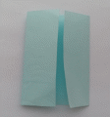
- «Воздушный змей» | Расположите квадрат «ромбиком». Перегните его по диагонали. Опустите верхние стороны от вершины верхнего угла к линии перегиба. Базовая форма действительно напоминает воздушный змей. Но эту базовую форму еще называют – «мороженое». Поверните базовую форму прямым углом кверху, и вы увидите «сахарную трубочку». | 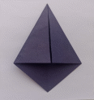
- «Блинчик» | Перегните квадрат пополам по диагоналям или дважды «книжкой», намечая центр квадрата в месте пересечения линий перегибов. Опустите по очереди все углы в центр квадрата. Базовая форма «блинчик» имеет форму квадрата и совсем не похожа на круглый блин, а скорее напоминает конверт (письмо). | 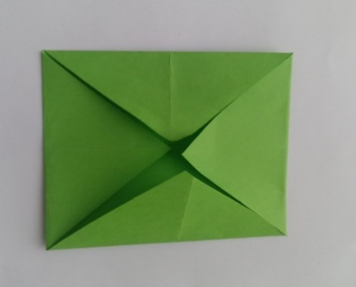
- «Двойной дом» | Расположите квадрат «окошком». Согните квадрат пополам, совмещая противоположные стороны. Перегните прямоугольник пополам, совмещая короткие стороны. Перегните боковые части, опуская короткие стороны к линии сгиба. Раскройте и расплющите «карман». Раскройте и расплющите второй «карман». 6.Базовая форма состоит из двух домиков. | 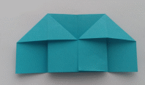
- «Рыба» | Переверните базовую форму «воздушный змей». Согните, совмещая вершины нижнего и верхнего углов. Поверните. Вытяните угол «кармана» вверх. Вытяните угол другого «кармана». Полученная заготовка- короткий вариант базовой формы «рыба» - превращается в длинный вариант. Поднимите один нижний угол. Переверните. Базовая форма «рыба». | 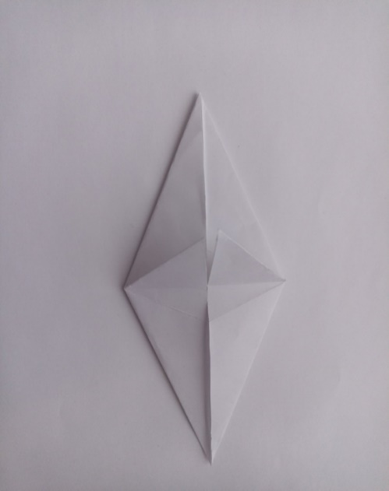
- «Двойной треугольник» | «Двойной треугольник» не единственное название этой базовой формы. Другое название — «водяная бомбочка» — произошло от фигурки из этой базовой формы. У базовой формы «двойной треугольник» две видимые треугольные плоскости. Закрытый («глухой») угол образовался в центре изначального квадрата.  Перегните квадрат по диагонали. Переверните. Перегните пополам, совмещая верхнюю и нижнюю стороны. Надавите сверху на центр квадрата. Вогните боковые треугольники, складывая их пополам. При этом верхняя часть квадрата согнется. Перелистните фигурку, меняя местами уголки. Базовая форма «двойной треугольник». | 
- «Двойной квадрат» | У этой базовой формы имеются две видимые квадратные плоскости, нераскрывающийся («глухой») угол, образованный в центре начальной формы (квадрата), и раскрывающийся угол, расположенный напротив «глухого» и образованный за счет углов квадрата.  Перегните квадрат дважды пополам, совмещая противоположные стороны. Переверните. Перегните пополам. Базовая форма «двойной квадрат». | 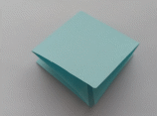
9. «Катамаран» | Сложите базовую форму дверь». Переверните. Согните деталь пополам. Перегните нижнюю часть. Раскройте «карманы» и расплющите их, совмещая верхние стороны со сторонами, поднимаемыми от середины, и вытягивая нижние углы в стороны. Получается лодочка. Переверните. Перегните, совмещая нижнюю и верхнюю стороны. Раскройте «карманы», получая вторую лодочку. Базовая форма в виде двойной лодки- «катамаран». | 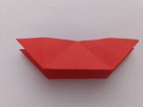
10.«Птица» | Согните стороны от раскрывающегося угла к линиям перегиба. Перегните «глухой угол». Разогните уголки. Поднимите вверх нижнюю часть, захватывая один слой бумаги и придерживая «глухой» угол. При этом боковые части окажутся в центре. Половинка базовой формы «птица» готова. Переверните. Перегните «глухой» и боковые углы. Раскройте «карман», вытягивая нижнюю часть вверх. Базовая форма «птица» имеет «глухой» угол, два уголка – крыла и два уголка – ножки. | 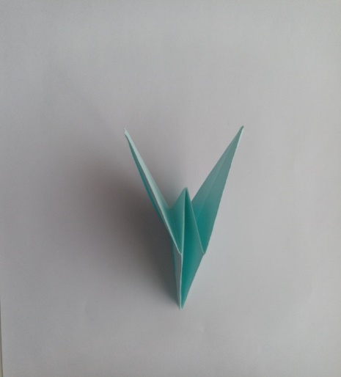
11.«Лягушка» | Согните стороны от раскрывающегося угла к линиям перегиба. Раскройте и расплющите «карман» между слоями бумаги. Перелистните. Раскройте другой «карман». Расплющите еще два «кармана», выполняя действия 1-4. Перегните нижние стороны к линии перегиба. Вгибая боковые углы, вытяните уголок от середины стороны вверх. Повторите действия по рисункам 5-6 в каждой плоскости. Базовая форма «лягушка» имеет «глухой» и раскрывающийся углы и четыре вытянутых угла – по одному на каждой плоскости. | 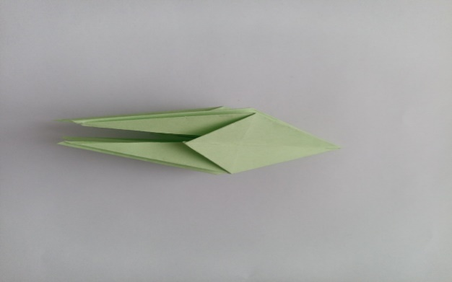
12.«Треугольник» | 1.Расположите квадрат «ромбом». Поднимите нижний угол, совмещая его с верхним углом. Полученная заготовка имеет форму равнобедренного прямоугольного треугольника. | 
Приложение 4.
Условные обозначения

 | Сложить лист бумаги сгибом вниз - складка «долина»
 | Сложить лист бумаги сгибом вверх - сгиб «гора»
 | Складка выполнена заранее
 | Невидимые сгибы
 | Сложить бумагу по направлению, указанному стрелкой, при складке «долина»
 | Сложить бумагу по направлению, указанному стрелкой, при сгибе «гора»
 | Наметить складку: согнуть, а потом разогнуть
 | Повернуть фигуру в данной плоскости
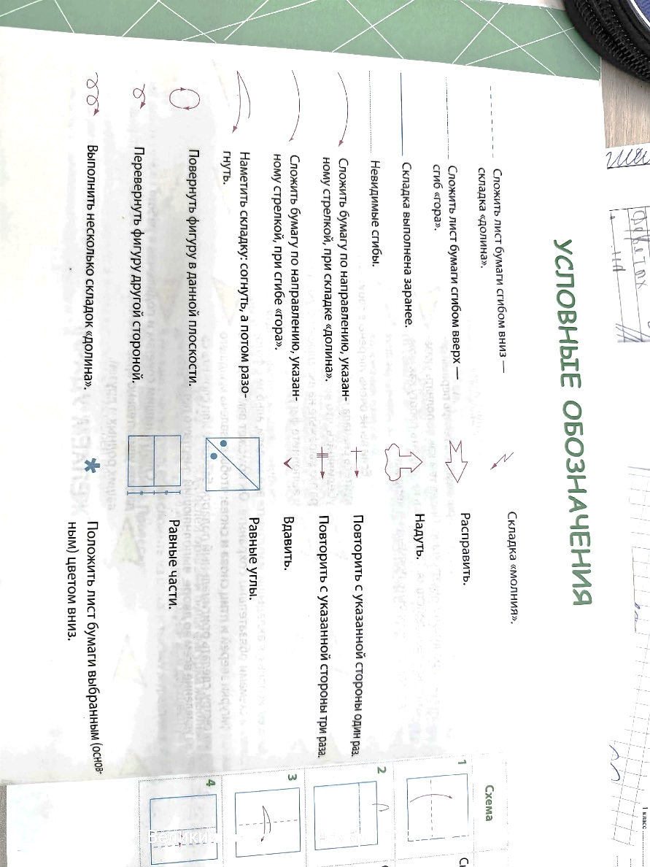 | Перевернуть фигуру другой стороной
 | Выполнить несколько складок «долина»
 | Складка «молния»
 | Расправить
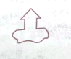 | Надуть
 | Повторить с указанной стороны один раз
 | Повторить с указанной стороны три раз
 | Вдавить
 | Равные углы
 | Равные части
* | Положить лист бумаги выбранным (основным) цветом вниз

Приложение 5.
Варианты действий с использованием
нескольких условных обозначений

Схема | Действие | Результат
 | Складка «долина» | 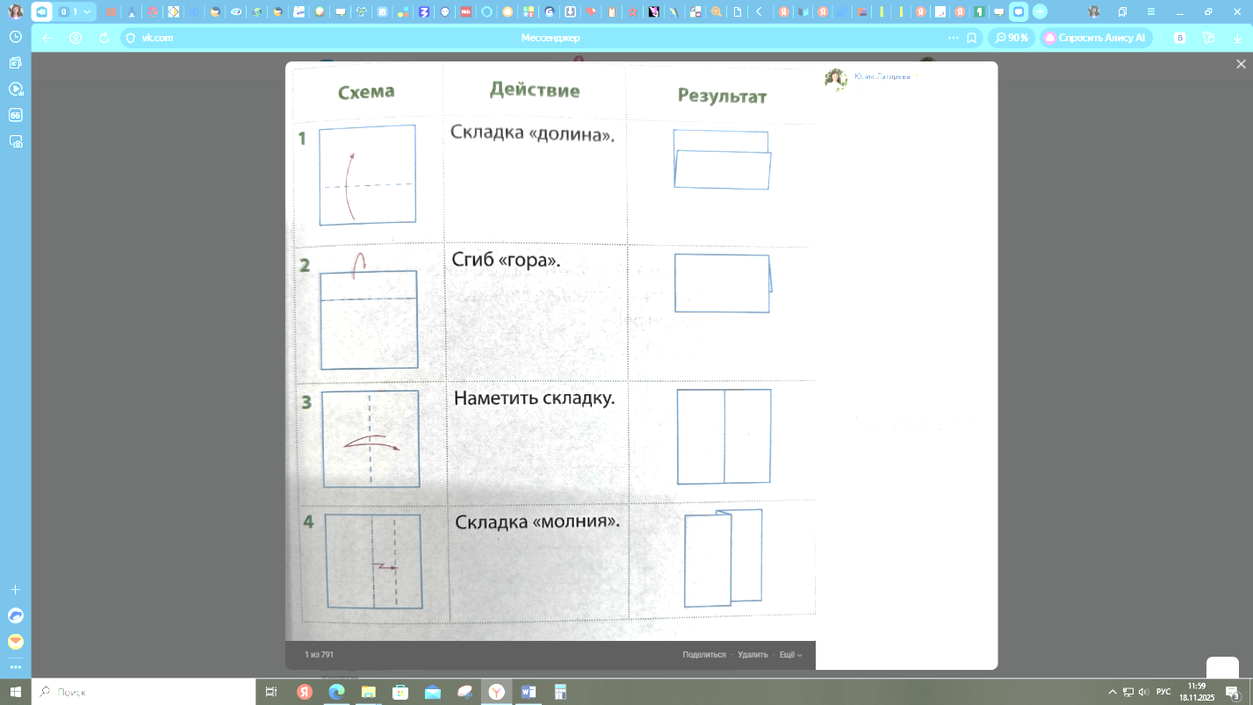
 | Сгиб «гора»
 | Наметить складку
 | Складка «молния»
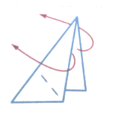 | Выгнуть наружу | 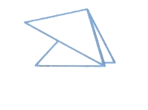
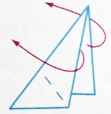 | Вогнуть внутрь | 
 | Совместить точки, выполнить складку «долина» | 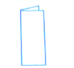
 | Выполнить две складки «долина» | 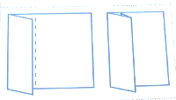

Приложение 6.

Инструкционная карта.
